МИНИСТЕРСТВО ЦИФРОВОГО РАЗВИТИЯ, СВЯЗИ И МАССОВЫХ
КОММУНИКАЦИЙ РОССИЙСКОЙ ФЕДЕРАЦИИ
Ордена Трудового Красного Знамени федеральное государственное
Бюджетное образовательное учреждение высшего образования
МОСКОВСКИЙ ТЕХНИЧЕСКИЙ УНИВЕРСИТЕТ СВЯЗИ И
ИНФОРМАТИКИ

Кафедра «Программная инженерия»
Лабораторная работа № 5
по дисциплине «Введение в информационные технологии»
по теме: «Объектно-ориентированное программирование в Python»
Выполнил студент группы:
Номер группы: БПИ 2609
ФИО: Грушевский Артём
Максимович
Проверил: Рыбаков Егор
Дмитриевич, Максат уулу Самат
Москва 2026

Оглавление
Цель и задачи работы: 3
Выполнение 3
Задание 1. Создание структуры проекта 3
Задание 2. Базовый класс Vehicle 3
Задание 3. Методы объекта 5
Задание 4. Инкапсуляция с помощью property 6
Задание 5. Метод __str__ 7
Задание 6. Наследование и класс Car 7
Задание 7. Классы Truck и Motorcycle 8
Задание 8. Абстрактный метод move() 10
Задание 9. Полиморфизм 11
Задание 10. Класс Garage 12
Задание 11. Итоговая структура проекта 14
Задание 12. Самостоятельная работа: класс ElectricCar 15
Вывод 16

Цель и задачи работы:
Целью лабораторной работы является изучение основных принципов объектно-ориентированного программирования в Python: создания классов и объектов, инкапсуляции, наследования, полиморфизма и абстракции.
Задачи: освоить конструктор __init__ и назначение параметра self, создать атрибуты и методы класса, применить свойство property для контроля значения скорости, реализовать наследование с вызовом super() и переопределение методов, познакомиться с абстрактным классом ABC и декоратором @abstractmethod, а также организовать работу с коллекцией объектов через класс Garage.

Выполнение

Задание 1. Создание структуры проекта
Создан каталог vehicle_project, открытый в Visual Studio Code. В корне проекта размещены файлы main.py и garage.py, а в каталоге models — файл __init__.py, превращающий каталог в пакет, и модуль vehicle.py. Структура проекта на данном этапе приведена в листинге 1 и на рисунке 1.
Листинг 1. Структура проекта vehicle_project
vehicle_project/
main.py
garage.py
models/
__init__.py
vehicle.py
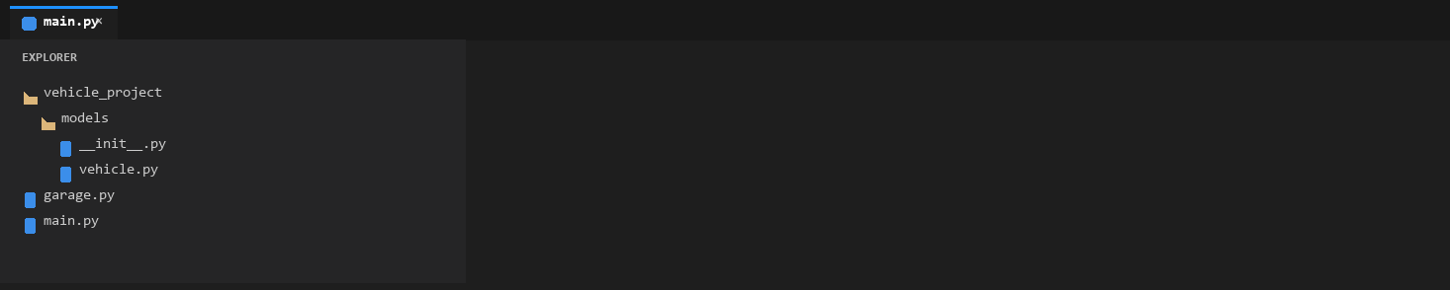
Рисунок 1. – Структура проекта в проводнике Visual Studio Code

Задание 2. Базовый класс Vehicle
В модуле models/vehicle.py создан класс Vehicle с конструктором __init__, который принимает марку, модель и год выпуска и сохраняет их в атрибутах brand, model и year. Начальная скорость хранится в защищённом атрибуте _speed и равна нулю (листинг 2).
В main.py созданы два объекта и выполнен разгон первого из них. Скорость второго объекта осталась нулевой, что подтверждает независимость состояния экземпляров (рисунок 2).
Листинг 2. Класс Vehicle и конструктор объекта
"""Базовый класс транспортного средства."""

from abc import ABC, abstractmethod

class Vehicle(ABC):
"""Общее описание транспортного средства."""

category = "Транспорт"

def __init__(self, brand, model, year):
self.brand = brand
self.model = model
self.year = year
self._speed = 0

@property
def speed(self):
return self._speed

@speed.setter
def speed(self, value):
if value < 0:
raise ValueError("Скорость не может быть отрицательной")
self._speed = value
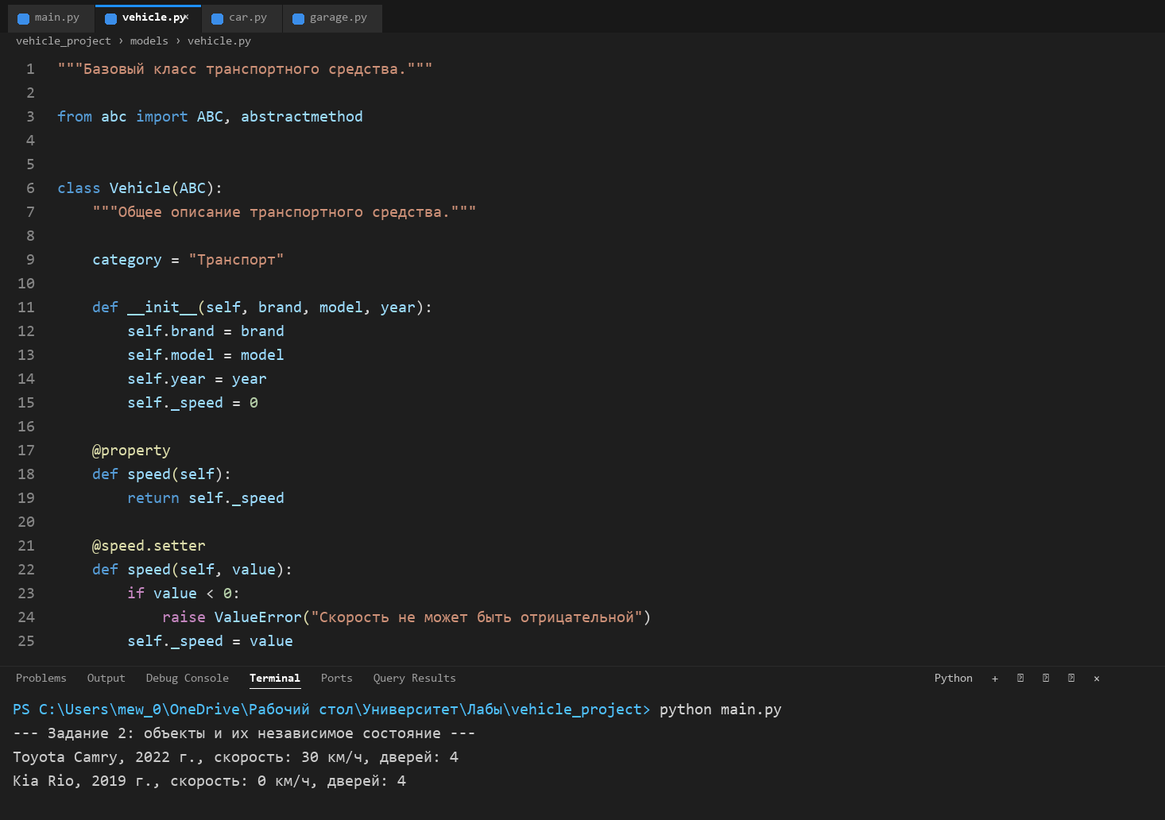
Рисунок 2. – Независимое состояние двух объектов

Задание 3. Методы объекта
Добавлены методы accelerate(value), brake(value), stop() и get_info(). Разгон увеличивает скорость на переданное значение, торможение уменьшает её, но не ниже нуля, остановка обнуляет скорость, а get_info() возвращает текстовое описание объекта (листинг 3).
При проверке скорость после разгона на 60 составила 60 км/ч, после торможения на 20 — 40 км/ч, после остановки — 0. Торможение на 50 при нулевой скорости не привело к отрицательному значению (рисунок 3).
Листинг 3. Методы accelerate(), brake() и stop()
def accelerate(self, value):
self.speed = self.speed + value

def brake(self, value):
self.speed = max(self.speed - value, 0)

def stop(self):
self.speed = 0
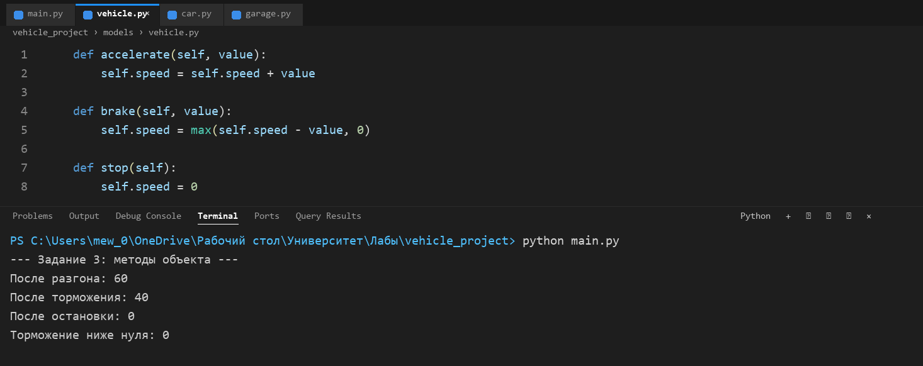
Рисунок 3. – Работа методов изменения скорости

Задание 4. Инкапсуляция с помощью property
Для контроля скорости использована инкапсуляция на основе свойства property: чтение выполняет метод speed, а запись — его setter, который проверяет значение и при отрицательной скорости возбуждает исключение ValueError (листинг 4). Методы accelerate() и brake() изменены так, чтобы работать через свойство speed.
Присвоение car.speed = 80 выполнено как обычная запись атрибута, а попытка установить отрицательное значение привела к исключению, сообщение которого перехвачено и выведено в main() (рисунок 4).
Листинг 4. Свойство speed и его setter
@property
def speed(self):
return self._speed

@speed.setter
def speed(self, value):
if value < 0:
raise ValueError("Скорость не может быть отрицательной")
self._speed = value
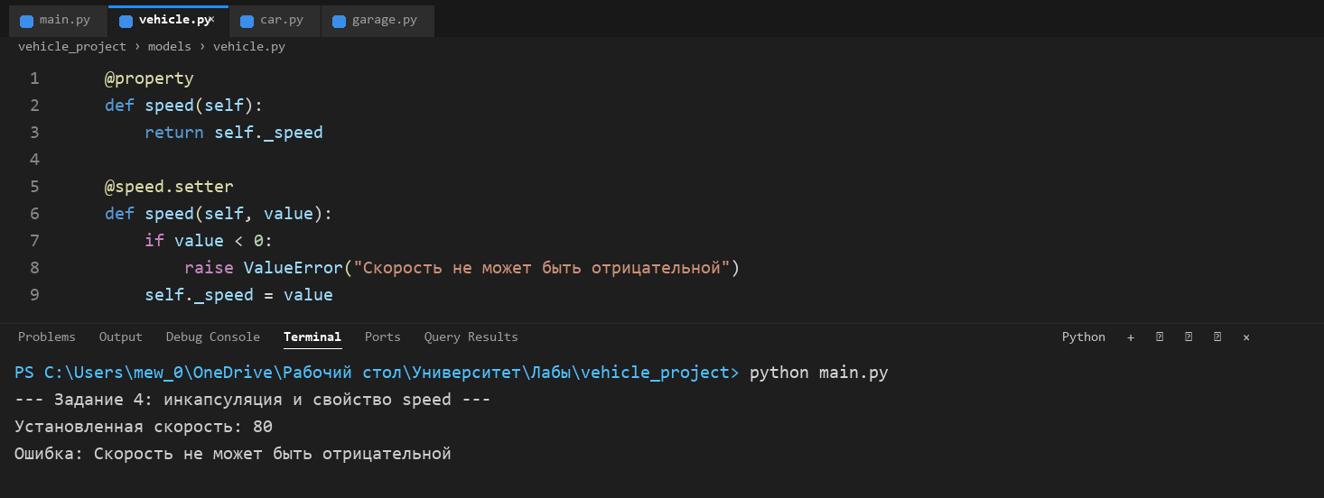
Рисунок 4. – Проверка свойства speed

Задание 5. Метод __str__
Реализован метод __str__, возвращающий строку с маркой, моделью, годом и текущей скоростью. Метод автоматически используется функцией print(), поэтому объект выводится в понятном виде без обращения к отдельным атрибутам (листинг 5, рисунок 5).
Листинг 5. Методы get_info() и __str__
def get_info(self):
return f"{self.brand} {self.model}, {self.year} г., скорость: {self.speed} км/ч"
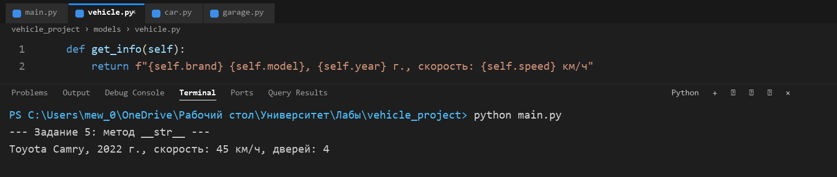
Рисунок 5. – Вывод объекта функцией print()

Задание 6. Наследование и класс Car
Создан модуль models/car.py с классом Car, наследующим Vehicle. Конструктор вызывает super().__init__() для инициализации общей части объекта и добавляет атрибут doors, а метод get_info() переопределён и дополняет описание количеством дверей (листинг 6).
Объект Car использует унаследованные методы accelerate() и get_info(), при этом move() и get_info() берутся из класса-наследника, а атрибут класса category доступен через имя базового класса (рисунок 6).
Листинг 6. Класс Car
"""Класс легкового автомобиля."""

from models.vehicle import Vehicle

class Car(Vehicle):
"""Легковой автомобиль."""

def __init__(self, brand, model, year, doors):
super().__init__(brand, model, year)
self.doors = doors

def get_info(self):
return super().get_info() + f", дверей: {self.doors}"

def move(self):
return "Автомобиль движется по дороге"
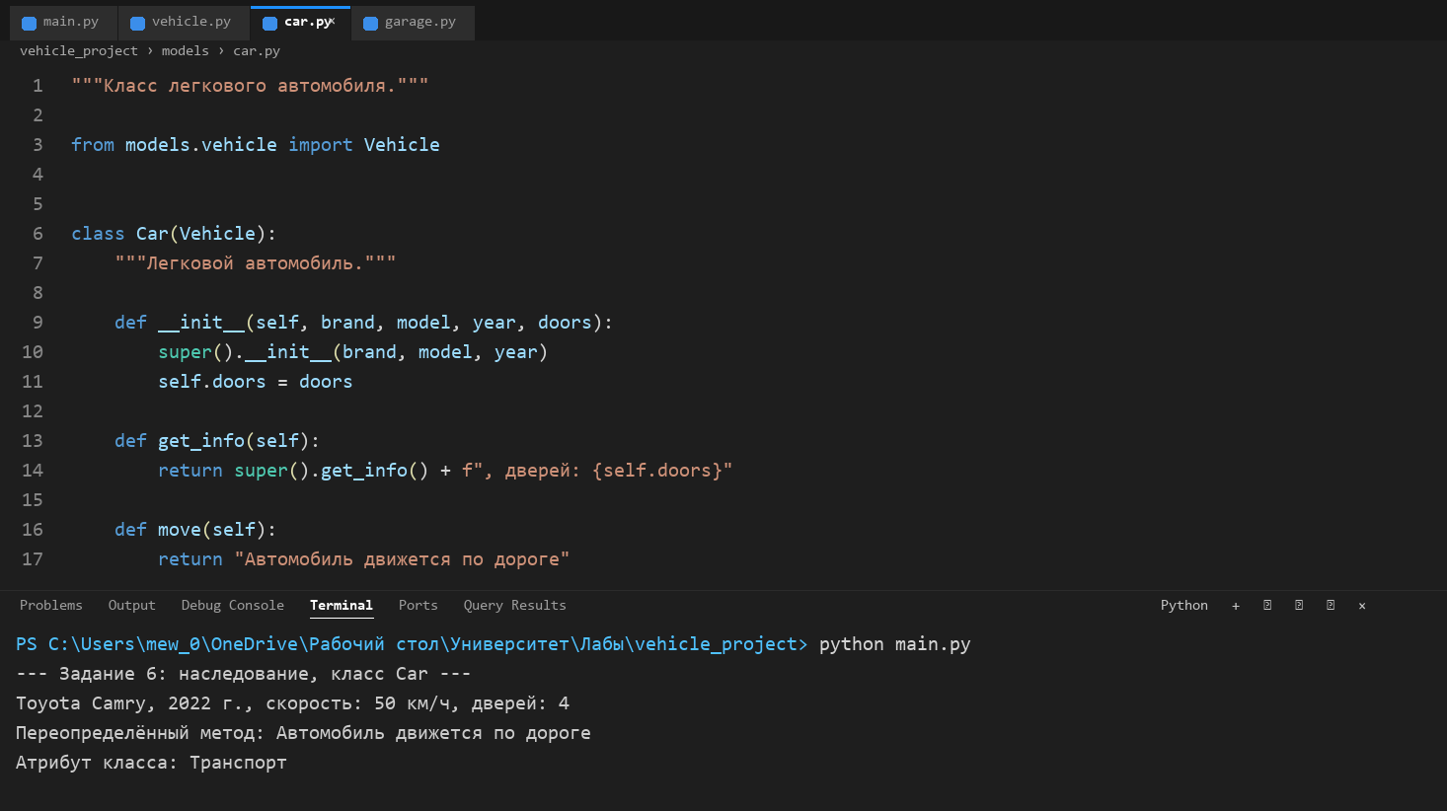
Рисунок 6. – Работа унаследованных и переопределённых методов

Задание 7. Классы Truck и Motorcycle
Созданы классы Truck с атрибутом max_load и Motorcycle с атрибутом has_sidecar. Оба класса наследуются от Vehicle, вызывают super().__init__() и переопределяют get_info() с учётом собственных атрибутов (листинг 7).
В описании грузовика появилась грузоподъёмность, в описании мотоцикла — наличие коляски (рисунок 7).
Листинг 7. Классы Truck и Motorcycle
"""Класс грузового автомобиля."""

from models.vehicle import Vehicle

class Truck(Vehicle):
"""Грузовой автомобиль."""

def __init__(self, brand, model, year, max_load):
super().__init__(brand, model, year)
self.max_load = max_load

def get_info(self):
return super().get_info() + f", грузоподъёмность: {self.max_load} т"

def move(self):
return "Грузовик перевозит груз по шоссе"

# models/motorcycle.py
"""Класс мотоцикла."""

from models.vehicle import Vehicle

class Motorcycle(Vehicle):
"""Мотоцикл."""

def __init__(self, brand, model, year, has_sidecar=False):
super().__init__(brand, model, year)
self.has_sidecar = has_sidecar

def get_info(self):
sidecar = "с коляской" if self.has_sidecar else "без коляски"
return super().get_info() + f", {sidecar}"

def move(self):
return "Мотоцикл движется по дороге"
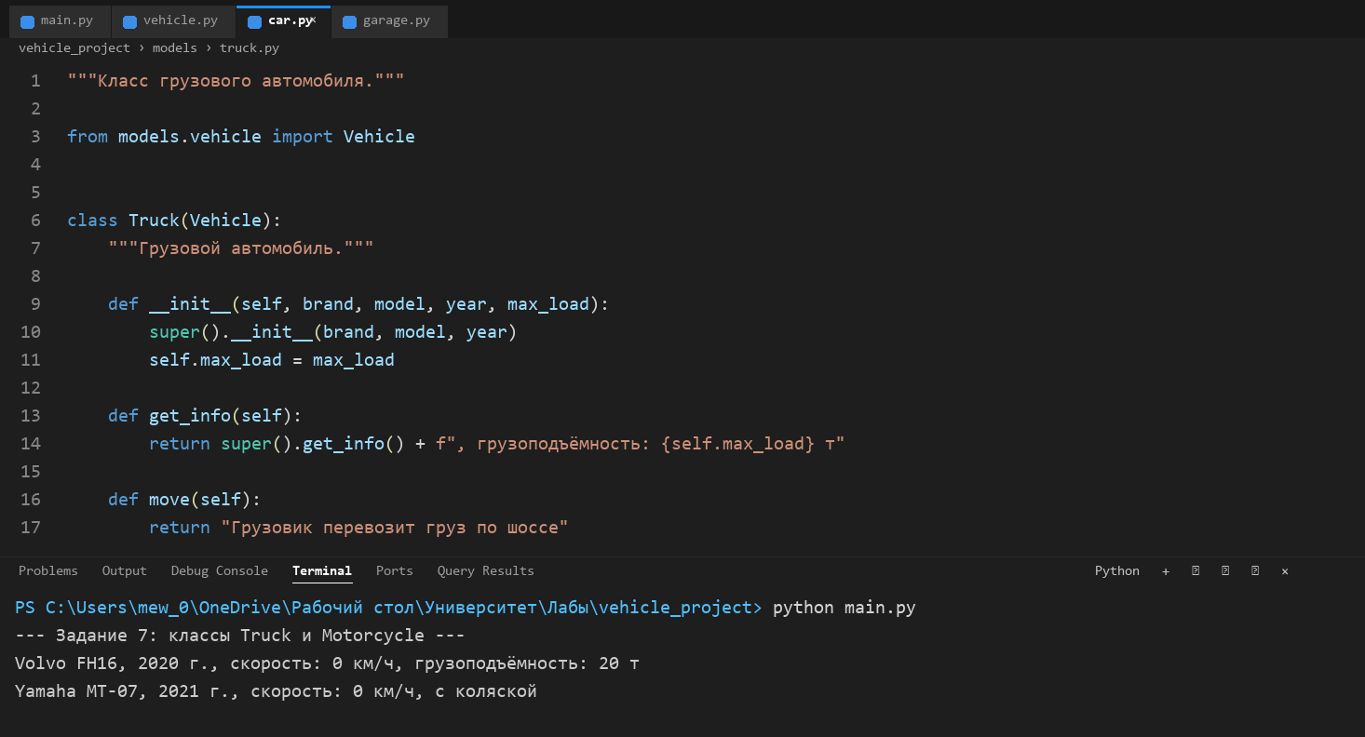
Рисунок 7. – Описание объектов Truck и Motorcycle

Задание 8. Абстрактный метод move()
Класс Vehicle сделан наследником ABC из модуля abc, а метод move() объявлен абстрактным с декоратором @abstractmethod. Такая конструкция задаёт общий интерфейс, но запрещает создание объекта базового класса (листинг 8).
При попытке создать Vehicle напрямую интерпретатор возбудил исключение TypeError: экземпляр абстрактного класса нельзя создать, пока не реализован метод move (рисунок 8).
Листинг 8. Абстрактный класс Vehicle
from abc import ABC, abstractmethod

class Vehicle(ABC):
# остальные методы класса без изменений

@abstractmethod
def move(self):
"""Возвращает описание способа передвижения."""
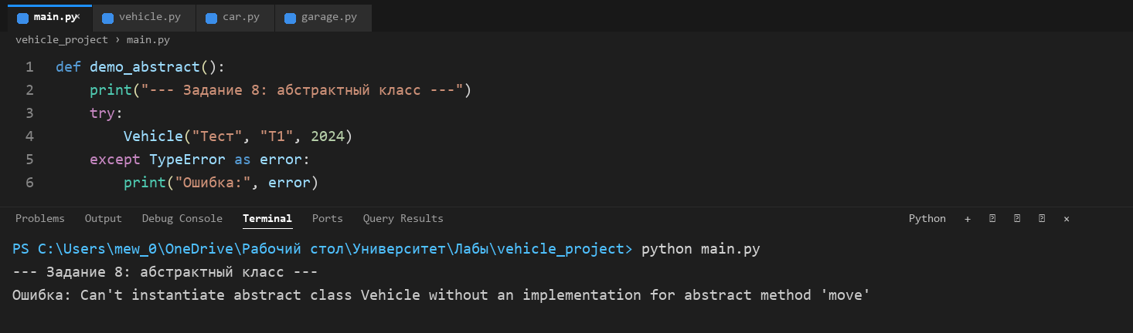
Рисунок 8. – Попытка создания объекта абстрактного класса

Задание 9. Полиморфизм
Создан список vehicles из объектов Car, Truck и Motorcycle. В одном цикле для каждого объекта вызываются move() и get_info(); проверки isinstance() и сравнения типов не используются (листинг 9).
Python выбирает реализацию метода по фактическому типу объекта, поэтому каждый элемент списка вывел собственное описание способа передвижения и собственный набор атрибутов (рисунок 9).
Листинг 9. Полиморфный обход списка транспортных средств
def demo_polymorphism():
print("--- Задание 9: полиморфизм ---")
vehicles = [
Car("Toyota", "Camry", 2022, 4),
Truck("Volvo", "FH16", 2020, 20),
Motorcycle("Yamaha", "MT-07", 2021, False),
]
for vehicle in vehicles:
print(vehicle.move())
print(vehicle.get_info())
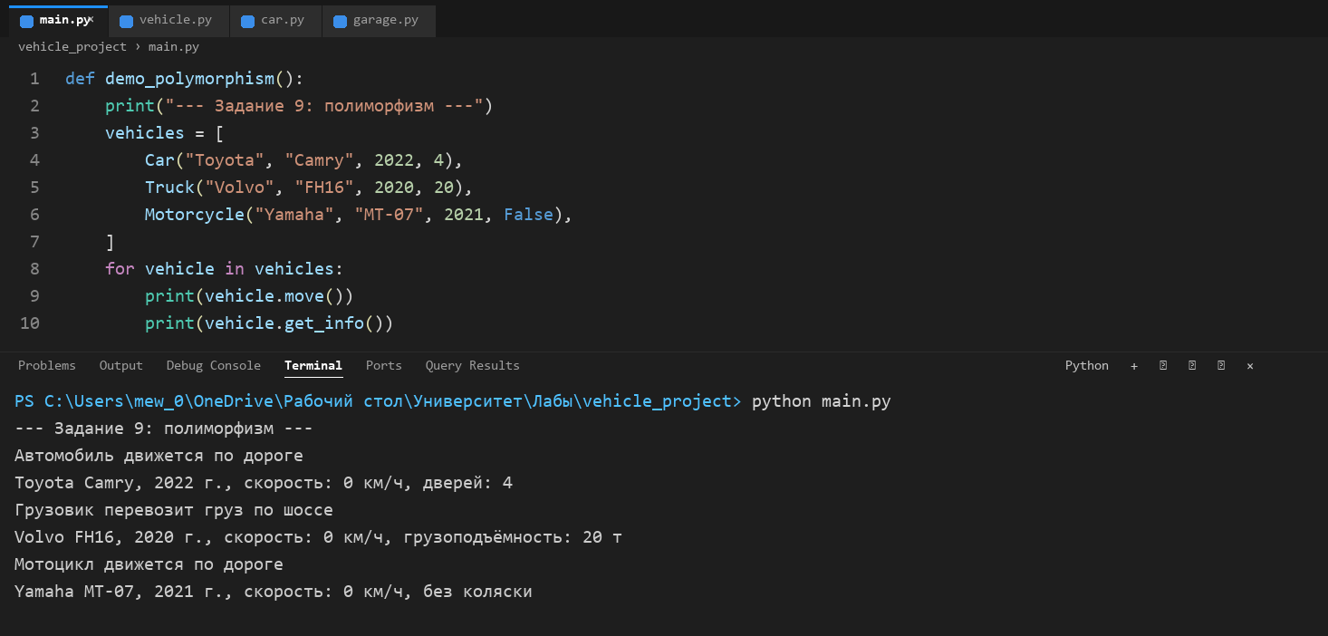
Рисунок 9. – Результат работы полиморфного цикла

Задание 10. Класс Garage
В файле garage.py создан класс Garage с внутренним списком vehicles и методами add_vehicle(), remove_vehicle(), show_all() и find_by_brand(). Класс работает с объектами через общий интерфейс Vehicle и не содержит проверок конкретных типов (листинг 10).
В гараж добавлены автомобиль, грузовик и мотоцикл: метод show_all() вывел все три описания, а find_by_brand() вернул только объект нужной марки (рисунок 10).
Листинг 10. Класс Garage
"""Класс гаража, хранящего транспортные средства."""

class Garage:
"""Гараж: коллекция объектов класса Vehicle и его наследников."""

def __init__(self):
self.vehicles = []

def add_vehicle(self, vehicle):
self.vehicles.append(vehicle)

def remove_vehicle(self, vehicle):
self.vehicles.remove(vehicle)

def show_all(self):
for vehicle in self.vehicles:
print(vehicle.get_info())

def find_by_brand(self, brand):
found = []
for vehicle in self.vehicles:
if vehicle.brand.lower() == brand.lower():
found.append(vehicle)
return found
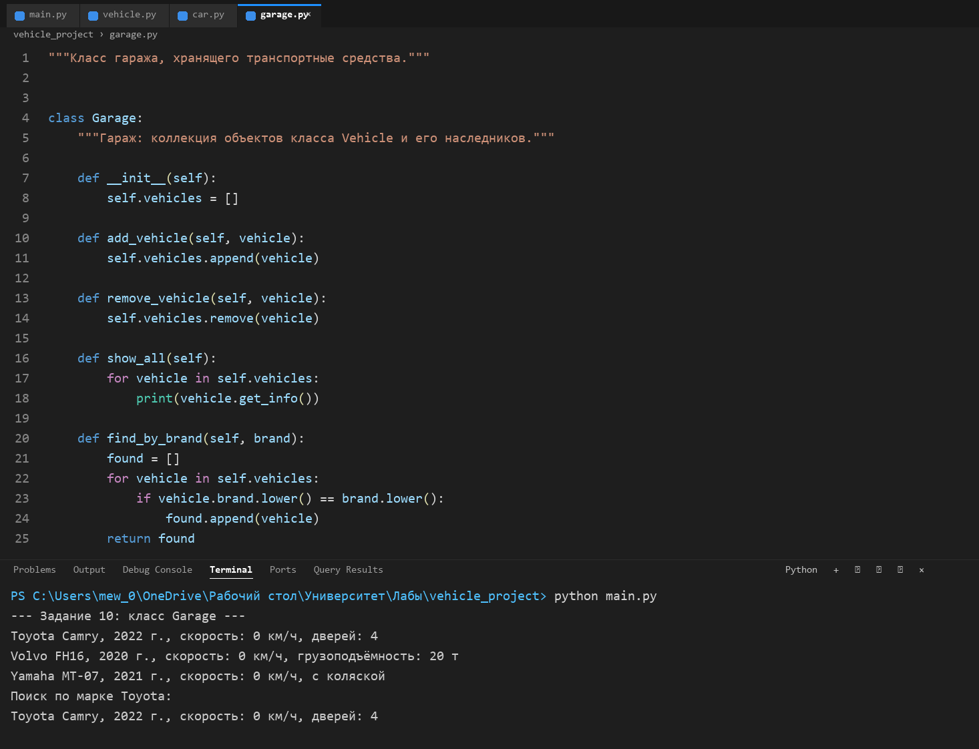
Рисунок 10. – Работа класса Garage

Задание 11. Итоговая структура проекта
Все импорты организованы между модулями пакета models, демонстрационный сценарий размещён в функции main(), добавлена конструкция if __name__ == "__main__": main(), поэтому при импорте модуля программа не запускается. Проект запускается из корневого каталога командой python main.py без ошибок (листинг 11, рисунок 11).
Листинг 11. Итоговая структура проекта
vehicle_project/
main.py
garage.py
models/
__init__.py
vehicle.py
car.py
truck.py
motorcycle.py
electric_car.py
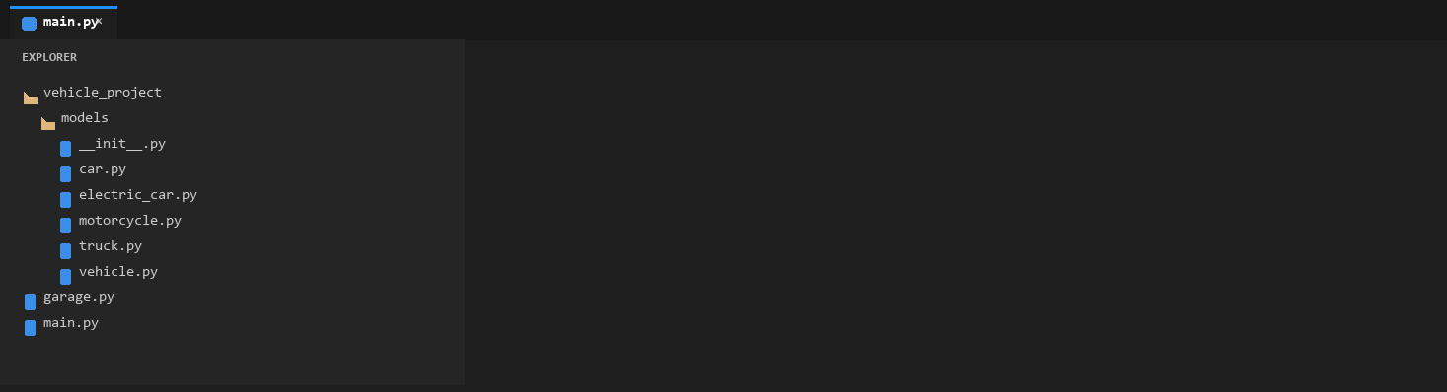
Рисунок 11. – Итоговая структура проекта

Задание 12. Самостоятельная работа: класс ElectricCar
Самостоятельно добавлен класс ElectricCar, наследующий Vehicle. Он содержит два собственных атрибута — ёмкость батареи battery и запас хода range_km, использует super().__init__(), переопределяет get_info() и реализует абстрактный метод move() (листинг 12).
Объект ElectricCar корректно работает в общем списке и добавляется в Garage без изменения логики этого класса: метод show_all() вывел и автомобиль, и электромобиль (рисунок 12).
Листинг 12. Класс ElectricCar
"""Класс электромобиля (самостоятельная работа)."""

from models.vehicle import Vehicle

class ElectricCar(Vehicle):
"""Электромобиль: собственные атрибуты battery и range_km."""

def __init__(self, brand, model, year, battery, range_km):
super().__init__(brand, model, year)
self.battery = battery
self.range_km = range_km

def get_info(self):
return super().get_info() + f", батарея: {self.battery} кВт·ч, запас хода: {self.range_km} км"

def move(self):
return "Электромобиль движется бесшумно"
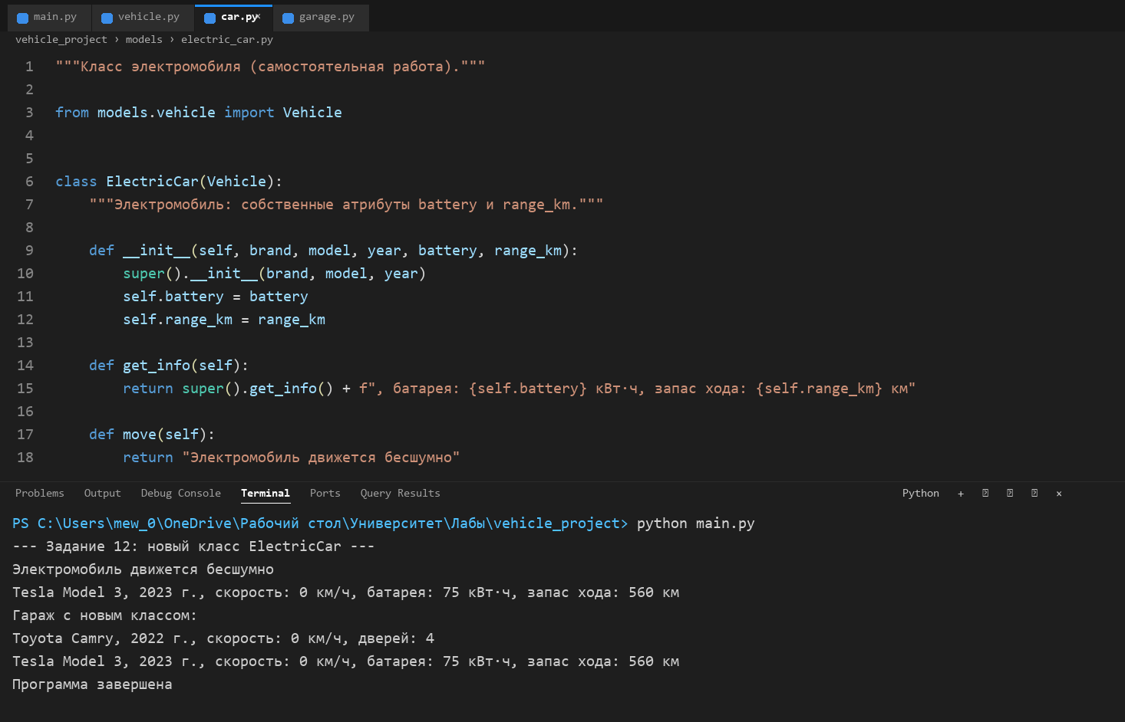
Рисунок 12. – Работа нового класса в общем списке и в гараже

Вывод
В результате выполнения работы разработан объектно-ориентированный проект vehicle_project. Базовый класс Vehicle описывает общее состояние и поведение транспортного средства, а классы Car, Truck, Motorcycle и ElectricCar расширяют его собственными атрибутами и переопределёнными методами. Освоены конструктор __init__ и параметр self, инкапсуляция через property, наследование с вызовом super(), абстрактный класс ABC с декоратором @abstractmethod и полиморфизм при работе со списком объектов. Класс Garage показал, что взаимодействие через общий интерфейс позволяет добавлять новые типы транспортных средств без изменения уже написанного кода.

